TIÊU ĐỀ: <FONT CHỮ TIMES NEW ROMAN, CỠ CHỮ 12, VIẾT HOA, IN ĐẬM, KHÔNG QUÁ 20 TỪ>
Họ tên tác giả 1^{1†}, Họ tên tác giả 2^{2†}, Họ tên tác giả 3^{3*}, ...
¹ Cơ quan/Địa chỉ liên hệ của tác giả 1
² Cơ quan/Địa chỉ liên hệ của tác giả 2
³ Cơ quan/Địa chỉ liên hệ của tác giả 3
† Tác giả có đóng góp ngang bằng
* Email: vidu@xyz.com

Tóm tắt

Phần tóm tắt trình bày thành một đoạn văn, độ dài nằm trong khoảng 150-250 từ, không viết tắt, không chèn chú thích và tham chiếu tài liệu tham khảo (nếu cần trích dẫn nguồn, ghi tên tác giả và năm ở trong ngoặc đơn). Nội dung tóm tắt cần được viết để truyền tải được mục đích của nghiên cứu, phương pháp nghiên cứu hoặc cách thức giải quyết vấn đề (phát triển lý thuyết/ phương pháp thu thập, xử lý dữ liệu…). Tóm tắt cũng nêu được những kết quả chính của nghiên cứu và ý nghĩa của kết quả này cũng như tác động của nó đối với khoa học, đời sống kinh tế - xã hội.

Từ khóa: từ khoá 1, từ khoá 2, từ khoá 3, từ khoá 4, từ khoá 5
(Cung cấp 3-5 từ khóa:từ khoá cần thể hiện ngắn gọn sử dụng các từ phổ biến cho ngành, lĩnh vực và các từ đặc trưng cho đối tượng nghiên cứu. Lưu ý viết bằng chữ thường, trừ những từ viết tắt phổ biến và các tên riêng).

Ví dụ về tóm tắt:

Tóm tắt: Nghiên cứu này tập trung vào việc áp dụng hai mô hình dạy học tích cực, bao gồm học tập đảo ngược (flipped learning hay flipped classroom) và học tập kết hợp (blended learning) trong giáo dục đại học. Nghiên cứu đã thực hiện trên một lớp học với 50 sinh viên, trong đó 25 sinh viên tham gia học tập đảo ngược và 25 sinh viên tham gia học tập kết hợp. Kết quả cho thấy sinh viên tham gia học tập đảo ngược đã có tỉ lệ hoàn thành bài tập cao hơn (85%) so với sinh viên tham gia học tập kết hợp (75%). Điều này cho thấy học tập đảo ngược có thể tạo ra môi trường học tập tích cực, khuyến khích sự tự học và tăng cường kỹ năng tư duy. Cũng theo nghiên cứu, sinh viên tham gia học tập kết hợp đều đánh giá cao việc kết hợp giữa học trực tiếp và học trực tuyến, giúp họ tiết kiệm thời gian và tăng cường hiểu biết. Kết quả của nghiên cứu này chứng minh rằng việc áp dụng các phương pháp dạy học tích cực như học tập đảo ngược và học tập kết hợp không chỉ cải thiện hiệu quả học tập mà còn tạo ra những trải nghiệm học tập mới mẻ và thú vị cho sinh viên, đồng thời giúp nâng cao chất lượng giáo dục đại học.
Từ khóa: học tập tích cực, lớp học đảo ngược, học tập kết hợp, giáo dục đại học

1. Giới thiệu (Introduction)
Tài liệu này là bản mẫu về định dạng cho các bài báo xuất bản bởi Tạp chí Khoa học Trường Đại học Vinh, áp dụng có chỉnh sửa cho Hội thảo "Dạy học phát triển năng lực cho sinh viên Trường Đại học Vinh đáp ứng chuẩn đầu ra chương trình đào tạo". Các yêu cầu cụ thể về định dạng, cấu trúc bài viết cũng được trình bày chi tiết trong từng phần.
Hội thảo chấp nhận bài viết ở hai định dạng: LaTeX và Microsoft Word. Nếu bản thảo được soạn thảo bằng LaTeX, tác giả cần định dạng để sau khi biên dịch ra định dạng PDF cũng tuân thủ các quy định về định dạng, kích thước như bản được soạn bằng Microsoft Word. Bài báo đúng quy cách là bài báo được trình bày trên khổ giấy A4 theo chiều dọc, dạng một cột với các thông số Page Setup cụ thể như sau: Top: 3,1cm, Bottom: 3,1cm, Left: 3,0 cm, Right: 2,8 cm, Header: 1,27 cm, Footer: 1,27 cm. Hình 1 mô tả các thông số Page Setup trên phần mềm Microsoft Word 365. Toàn bài viết sử dụng thống nhất một kiểu font chữ Times New Roman, cỡ chữ 12 (không dãn hay nén chữ); chế độ dãn dòng đơn: single và khoảng trống dòng spacing: before: 6, after: 0 (áp dụng chung cho cả dòng tiêu đề và các đoạn văn); căn lề alignment: justified. Mỗi đoạn văn (paragraph) có khoảng thụt đầu dòng là 1,27 cm. Tiêu đề của các phần không thụt đầu dòng. Hình 2 mô tả thông số định dạng dãn dòng cho văn bản nội dung bài báo và thông số cho các tiêu đề.
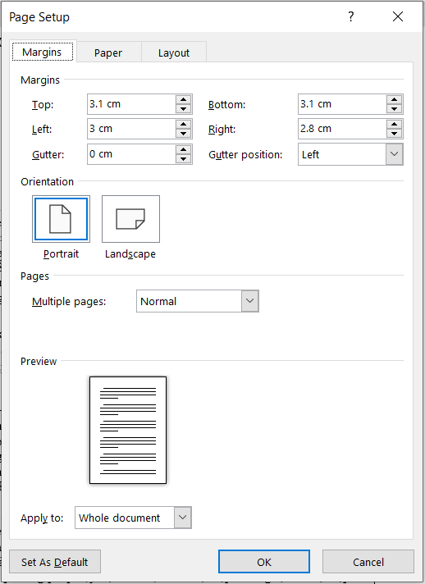 | 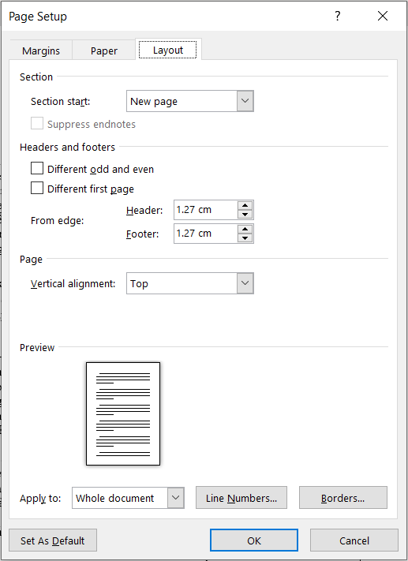
(a) | (b)
Hình 1. Thông số định dạng Page Setup bao gồm (a) thông số lề: Top: 3,1cm, Bottom: 3,1cm, Left: 3,0 cm, Right: 2,8 cm, Header: 2,85cm, Footer: 2,85cm (b) thông số layout: Header: 1,27 cm, Footer: 1,27 cm
Dung lượng mỗi bài báo trong khoảng 6- 10 trang, trừ những bài báo review (Review Article) –Ban biên tập xem xét cụ thể độ dài của bài báo dạng này.
Bài báo cần được viết theo cấu trúc IMRAD (Introduction – Methods/Materials – Results – And Discussion. Cấu trúc IMRAD là một cấu trúc đặc thù, phổ biến trong cộng đồng khoa học quốc tế. Tiêu đề các phần chính của bài báo (Tiêu đề cấp 1) dùng chữ in đậm, cùng cỡ chữ (12 pt) với cỡ chữ của nội dung bài báo. Tiêu đề cấp 2 dùng chữ in đậm, nghiêng. Tiêu đề cấp 3 dùng chữ in nghiêng. Ví dụ định dạng tiêu đề các cấp như sau:
1. Tiêu đề cấp 1
1.1. Tiêu đề cấp 2
1.1.1. Tiêu đề cấp 3
1.1.2. Tiêu đề cấp 3
1.2. Tiêu đề cấp 2
...
2. Tiêu đề cấp 1
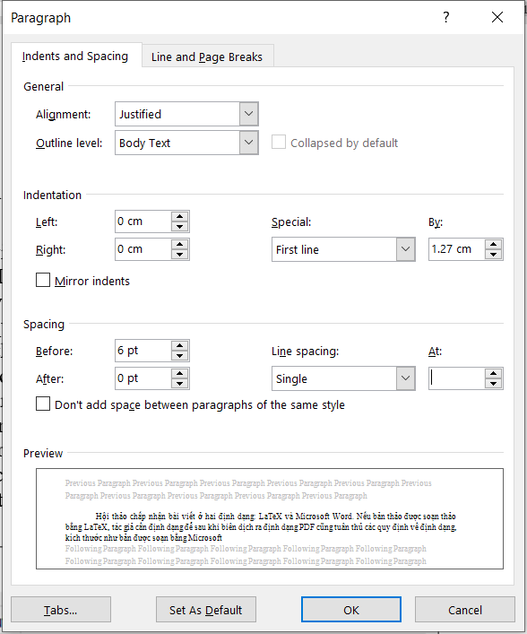 | 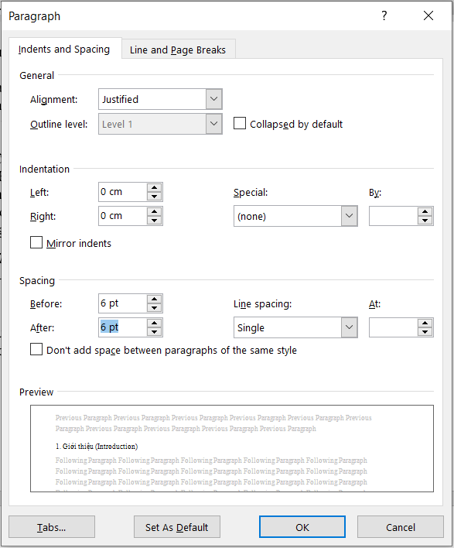
(a) | (b)
Hình 2. Thông số định dạng cho (a): đoạn văn (paragraph), (b): tiêu đề các phần

Lưu ý: Không sử dụng chế độ đánh số tự động. Không dùng tiêu đề quá cấp 3.
Nội dung phần Giới thiệu cần cung cấp những thông tin sau: Tóm tắt tổng quan về tình hình nghiên cứu về lĩnh vực, đối tượng mà bài báo nhắm tới, làm nổi bật tính thời sự, cấp thiết của vấn đề nghiên cứu của bài báo. Thông thường phần giới thiệu của bài báo được giới hạn không quá 400 từ, gồm 1-4 đoạn văn, 5-7 tài liệu tham khảo.
Nên cấu trúc phần Giới thiệu như sau:
Trước hết, cung cấp thông tin ngắn gọn về hoàn cảnh đặt ra vấn đề cần nghiên cứu. Nếu cần, sử dụng 1-2 câu văn tóm tắt kiến thức cơ bản có liên quan trực tiếp đến vấn đề nghiên cứu. Phát biểu vấn đề nghiên cứu một cách cụ thể, súc tích. Thứ hai, thông qua việc tóm tắt các kết quả nghiên cứu liên quan đã được công bố gần nhất, chỉ ra khoảng trống về kiến thức cần bổ sung để hoàn thiện lời giải cho vấn đề nghiên cứu. Các kết quả nghiên cứu liên quan đến vấn đề nghiên cứu nhất thiết phải kèm theo trích dẫn, tham chiếu đến tài liệu tham khảo. Số lượng trích dẫn trong phần giới thiệu không giới hạn tối đa, nhưng để không quá rườm ra tác giả nên giới hạn từ 5 đến 7 tài liệu, và bao gồm có ít nhất 5 bài báo khoa học công bố gần nhất, lý tưởng là từ 1-2 năm trở lại đây. Nếu quá ít trích dẫn, người đọc có thể hiểu rằng vấn đề mà tác giả đang đề cập ít quan trọng, vì thế nên ít người quan tâm, hoặc tác giả không chịu tìm hiểu vấn đề đã được thế giới quan tâm, giải quyết thế nào (?), khoảng trống kiến thức khoa học cần bổ sung là gì (?). Nên trích dẫn các công bố khoa học trên các tạp chí uy tín.
Khi trích dẫn, không nên tham chiếu đến sách giáo khoa, giáo trình, luận văn cao học. Chỉ khi nhất thiết phải sử dụng kiến thức/ công thức cơ sở trong các sách giáo trình để phát triển lý thuyết hay áp dụng cho tính toán thiết kế trong nghiên cứu thì mới trích dẫn từ các tài liệu tham khảo là sách giáo trình.
Tiếp theo, nên mô tả ngắn gọn cách thức và kết quả thu được để giải quyết vấn đề đã nêu.
Cuối phần Giới thiệu, nên mô tả tóm tắt nội dung các phần tiếp theo của bài báo để người đọc tiện theo dõi. Đây là một ví dụ “Bài viết được cấu trúc như sau: mục 1 giới thiệu tổng quan về...Mục 2 trình bày về phương pháp nghiên cứu, trong đó chúng tôi tập trung mô tả chi tiết về phương pháp xử lý dữ liệu trong trường hợp có sự bất định và cách thức loại bỏ các điểm dữ liệu không hợp lệ...Sau cùng, mục 4, chúng tôi...”.

2. Phương pháp nghiên cứu (Tools & Methods)
Mô tả về phương pháp tiến hành nghiên cứu và các phương tiện nghiên cứu như máy móc, thiết bị, thang đo, định cỡ, hiệu chỉnh và chuẩn hóa thang đo v.v. Phần này cần được viết ngắn ngọn nhưng cần đảm bảo tính đầy đủ thông tin, rõ ràng và cho phép lặp lại được ở nơi khác phục vụ cho các nghiên cứu tiếp theo. Cần cung cấp đầy đủ thông tin như tên, độ tinh khiết, tình trạng của nguyên, vật liệu, mẫu vật liệu, mẫu sinh – hóa học sử dụng trong nghiên cứu và nêu rõ tên cơ quan, đại lý, nhà phân phối cung cấp các nguyên, vật liệu đó. Đối với các nghiên cứu trên các mẫu là con người hoặc các loại động vật sống khác cần có xác nhận về việc nghiên cứu đã được thực hiện dưới sự cho phép hoặc hướng dẫn của các cơ quan hữu quan, cá nhân có liên quan, đồng thời tuân thủ các quy định của pháp luật của quốc gia hoặc các quy định của địa phương. Nêu rõ ràng các biện pháp phòng ngừa các nguy cơ có thể gây 3 nguy hiểm đối với người lặp lại thí nghiệm, những rủi ro có thể gặp phải khi thực hiện lại quy trình nghiên cứu. Các quy trình thử nghiệm mới, lạ phải được mô tả chi tiết, nhưng các quy trình đã quen thuộc hoặc đã xuất bản trong một công trình khác có thể được đề cập đến bằng cách trích dẫn tài liệu tham chiếu tới bài báo gốc và bất kỳ quy trình sửa đổi nào có liên quan. Thông thường phần phương pháp và phương tiện nghiên cứu được giới hạn không quá 450 từ, gồm 2-4 đoạn văn, 5-10 tài liệu tham khảo.
Phần này mô tả chi tiết cách tiếp cận để tìm lời giải cho vấn đề nghiên cứu. Cách tiếp cận có thể là phát triển lý thuyết, nghiên cứu thực nghiệm, điều tra khảo sát v.v... Nên giải thích ưu việt của việc áp dụng cách tiếp cận được sử dụng. Nếu có thể, đánh giá so sánh với các nghiên cứu có trước (nếu có).
Nếu nghiên cứu phát triển lý thuyết, cần trình bày cơ sở lý luận để tìm lời giải cho vấn đề nghiên cứu.
Nếu nghiên cứu sử dụng phương pháp thực nghiệm hay mô phỏng, cần mô tả chi tiết thiết bị/ công cụ (nếu có), kế hoạch triển khai, cách thức thu thập và phân tích số liệu. Phần mô tả cần chi tiết và đầy đủ thông tin sao cho một nhà nghiên cứu khác có thể tiến hành lại được thí nghiệm đã trình bày.

3. Kết quả và thảo luận (Results and Discussion)
Phần này trình bày cô đọng kết quả nghiên cứu và giải thích ý nghĩa khoa học của kết quả nghiên cứu, đồng thời nhấn mạnh các đóng góp mới của nghiên cứu so với các nghiên cứu tương tự đã công bố. Chỉ dùng các công thức, bảng, biểu, đồ thị, hoạt hình, các bảng đối sánh v.v.. nếu cần thiết cho việc hiểu dữ liệu. Cần có các chú thích về hình vẽ (khái niệm hình vẽ dùng để chỉ dữ liệu dưới dạng đồ họa bao gồm tranh, ảnh, đồ thị, sơ đồ), bảng, biểu, các từ ngữ viết tắt; giải thích rõ nội hàm của các định nghĩa nếu định nghĩa đó chỉ có giá trị trong phạm vi bài báo. Không được biểu diễn cùng một dữ liệu trên nhiều hình vẽ hoặc nhiều bảng, biểu theo cùng một cách. Các ký hiệu phải rõ ràng, công thức phải chính xác và được đánh số; biểu, bảng, hình ảnh phải được ghi số thứ tự và chú thích, và phải được bố trí gần đoạn văn mà bảng, biểu, hình vẽ được nhắc tới. Mục đích của phần này là nhằm cung cấp các căn cứ khoa học thuyết phục để đưa đến kết luận khoa học vững chắc. Thông thường phần kết quả và luận giải được giới hạn không quá 1800 từ, gồm 7-10 đoạn văn, 10-15 tài liệu tham khảo.
Nếu cần thiết, có thể chia nội dung một phần của bài báo thành nhiều phần nhỏ. Khi này, có thể cung thông tin giới thiệu nội dung các phần nhỏ giữa tiêu đề của phần chính với tiêu đề của phần nhỏ đầu tiên.
Tiêu đề các phần nhỏ (Tiêu đề cấp 2) thống nhất dùng chữ in nghiêng đậm, cỡ 12 như dưới đây.

3.1.Chữ viết tắt
Những thuật ngữ dài, được sử dụng nhiều lần có thể sử dụng chữ viết tắt. Thuật ngữ này cần được hiển thị đầy đủ ở lần đầu tiên xuất hiện trong bài viết, kèm theo ký hiệu viết tắt đặt trong ngoặc đơn. Ví dụ: "Các định hướng phát triển khoa học công nghệ (KHCN) đã đóng vai trò...".

3.2. Các lưu ý định dạng và trình bày

3.2.1. Đơn vị đo và số liệu
Thống nhất dùng đơn vị đo theo hệ SI cho các số liệu trong bài báo. Định dạng in nghiêng cho ký hiệu các đại lượng tính toán. Số thập phân trình bày trong bài báo tiếng Việt để dấu ","; trong bài báo tiếng Anh để dấu "."

3.2.2. Công thức toán
Các công thức tính toán được đánh số thứ tự, đặt trong ngoặc đơn phía lề phải như minh họa bằng các công thức (1) và (2) dưới đây. Lưu ý là các ký hiệu hàm, biến được in nghiêng; ký hiệu ma trận, véc tơ được in đậm.
(1)
(2)

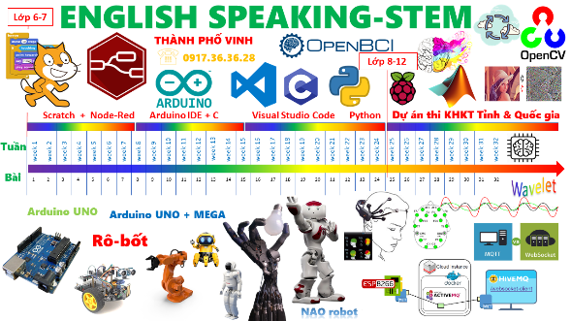 | 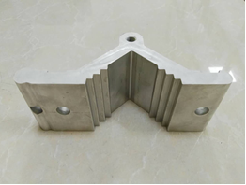
(a) | (b)
Hình 3. Mô tả ý nghĩa tổng quát của hình (a) chi tiết hóa nội dung và ý nghĩa của hình a, và (b) chi tiết hóa nội dung và ý nghĩa của hình b.

3.2.3. Hình ảnh, bảng biểu
Các hình ảnh (đồ thị, sơ đồ, ảnh chụp...), bảng biểu nhất thiết phải có số hiệu và tiêu đề. Số hiệu đánh theo thứ tự tăng dần của bài báo, ví dụ Hình 1, Hình 2; Bảng 1, Bảng 2... Số hiệu hình vẽ, bảng biểu phải được tham chiếu (giới thiệu, bình luận) trong văn bản. Khi biên tập hoặc chế bản, để phù hợp với format của trang báo, Tòa soạn có thể di chuyển vị trí của bảng biểu, hình vẽ lên đầu trang hoặc xuống cuối trang; Do đó, đề nghị tác giả không sử dụng cách giới thiệu tương tự như: "... được minh họa trong hình sau:", hay "Số liệu thống kê như trong bảng sau:". Cần tham chiếu đến số hiệu của hình, bảng, chẳng hạn như "... được minh họa trong Hình 1", hay "Số liệu thống kê như trong Bảng 2".
Số liệu trong bảng phải chính xác, hình ảnh rõ nét. Độ rộng của bảng và hình vẽ bằng độ rộng của cột, hoặc của trang giấy theo khổ dọc. Nếu bảng và hình vẽ quá lớn có thể trình bày theo trang ngang (Landscape).
Cố gắng sắp xếp để hình ảnh, bảng biểu ở vị trí gần với nội dung văn bản có tham chiếu đến hình ảnh, bảng biểu.
Nếu một hình bao gồm nhiều hình nhỏ, ký hiệu các hình nhỏ bằng các chữ cái a), b), v.v... và giải thích nội dung các phần nhỏ ngay trong tiêu đề của hình. Hình 3 minh họa một hình bao gồm hai hình nhỏ: phần thuyết minh chung và các thuyết minh riêng tương ứng.
Số hiệu và tiêu đề của hình để bên dưới hình. Số hiệu và tiêu đề của bảng nằm bên trên bảng. Chèn một dòng trắng vào bên trên hình và dưới tiêu đề của hình để ngăn cách với các phần văn bản phía trước và sau mỗi hình. Định dạng các thành phần của bảng biểu được minh họa như trong Bảng 1.

Bảng 1. Ảnh hưởng của một số loại cây trồng xen đến tỉ lệ mọc mầm, độ đồng đều và thời gian sinh trưởng của giống dong riềng DR3 (số liệu trung bình 02 năm)
Trạng thái | Tỉ lệ mọc mầm (%) | Độ đồng đều (điểm) | Thời gian từ trồng đến.... (ngày)
 |  |  | Mọc | Ra hoa | Thu hoạch
1 | 98,9 | 7 | 23 | 168 | 290
2 | 99,7 | 7 | 22 | 176 | 306
3 | 99,2 | 9 | 20 | 174 | 304
Lưu ý: Các thành phần của bảng biểu phải ở dạng văn bản chỉnh sửa được, không để dưới dạng ảnh chụp màn hình.

4. Kết luận (Conclusion)
Phần này trình bày ngắn gọn kết quả nghiên cứu cả về thành công và thất bại trong nghiên cứu, những điểm đáng chú ý trong các kết quả nghiên cứu; Làm nổi bật tính mới, tính sáng tạo, sự tiến bộ, khác biệt, độc đáo so với những kết quả có trước và nêu tính ứng dụng, thực tiễn, địa chỉ ứng dụng nhắm tới của kết quả nghiên cứu. Thông thường phần kết luận của bài báo được giới hạn không quá 200 từ, gồm 01 đoạn văn, không có tài liệu tham khảo. Lưu ý tránh trùng lặp nội dung phần Kết luận với phần Tóm tắt hoặc tránh lặp lại y nguyên những khẳng định đã có trong phần Kết quả và thảo luận. Tác giả có thể trình bày theo cách khái quát hóa hơn, đồng thời lồng ghép các định hướng nghiên cứu, phát triển, ứng dụng kết quả nghiên cứu, v.v..

Lời cảm ơn (Acknowledgement)
Cung cấp thông tin về việc hỗ trợ tài chính của cá nhân, tổ chức tài trợ nếu có; ghi nhận những đóng góp về mặt khoa học thông qua trao đổi, góp ý của chuyên gia, đồng nghiệp; những hỗ trợ về mặt kỹ thuật hoặc công nghệ. Thông thường phần lời cảm ơn được giới hạn không quá 100 từ, gồm 01 đoạn văn, không có tài liệu tham khảo.

Tuyên bố về xung đột lợi ích tiềm ẩn (Conflict of interest)
Bài báo được đăng tải trên tạp chí buộc phải công khai các xung đột lợi ích tiểm ẩn, vì thế tác giả cung cấp một tuyên bố rõ ràng về các xung đột lợi ích tiềm ẩn này trong bản thảo bài báo gửi đi của mình. Nếu không có xung đột nào, tác giả cần khai “Các tác giả khai báo không có xung đột lợi ích”. Thông thường phần tuyên bố về xung đột lợi ích tiềm ẩn được giới hạn không quá 50 từ, gồm 1 đoạn văn, không có tài liệu tham khảo.

Tài liệu tham khảo (Reference)
Danh mục tài liệu tham khảo chỉ liệt kê những tài liệu được trích dẫn trong bài báo. Ngược lại, tài liệu nào được tham chiếu trong bài cũng phải liệt lê trong danh sách tài liệu tham khảo. Yêu cầu thực hiện trích dẫn theo định dạng cụ thể, ví dụ APA, MLA, IEEE, v.v.. Tác giả nên sử dụng các phần mềm quản lý tài liệu tham khảo chuyên dụng (như Endnote; Zotero; Biblioscape;...), hoặc sử dụng chức năng Insert Citation trong Microsoft Word để tự động hóa việc trích dẫn và định dạng danh mục tài liệu tham khảo. Trường hợp cần hướng dẫn, tác giả có thể tham khảo tại nguồn “Hướng dẫn dành cho tác giả” trên trang web của Tạp chí khoa học Trường Đại học Vinh: https://vujs.vn/vi/
Tài liệu tham khảo để cuối bài viết và được định dạng chung theo kiểu chữ Roman. Nếu bài viết của tác giả bằng tiếng Việt, tác giả nên sử dụng tiếng Việt hoặc tiếng Anh phù hợp với ngôn ngữ xuất bản của tài liệu được trích dẫn; còn nếu bài viết của tác giả bằng tiếng Anh thì chỉ sử dụng duy nhất tiếng Anh trong cả trích dẫn và danh mục tài liệu tham khảo. Lưu ý là các tạp chí trong nước xuất bản bằng tiếng Việt đều có tên bài báo và tóm tắt bằng tiếng Anh. Tác giả cần sử dụng những thông tin nguyên gốc này để đảm bảo người đọc có thể truy tìm tài liệu tham khảo khi cần. Những tài liệu không có thông tin bằng tiếng Anh cần dịch sang tiếng Anh và ghi chú rõ ngôn ngữ gốc (Ví dụ: in Vietnamese).

Tác giả có thể tham khảo nhanh một số ví dụ định dạng danh sách Tài liệu tham khảo như dưới đây. Lưu ý trích dẫn và danh mục tài liệu tham khảo trong bài viết gửi Hội thảo "Dạy học phát triển năng lực cho sinh viên Trường Đại học Vinh đáp ứng chuẩn đầu ra chương trình đào tạo" phải thực hiện theo phong cách APA.
TÀI LIỆU THAM KHẢO

American Psychological Association. (2023). APA Style. https://apastyle.apa.org/
Andrew J. Elliot, Carol S. Dweck and David S.Yeager (2017). Handbook of competence and motivation: theory and application. The Guilford Press, p. 738.
Arnold John (2007). Psychology of work: for managers and HR professionals (in Czech). Computer Press.
Brown, R. K., & Garcia, M. A. (2018). Blended learning in higher education: A systematic review. Computers & Education, 126, 53-64.
Carr G. (2005). Investigating the motivation of Retail Managers at a Retail Organization in the Western Cape. Mini - thesis submitted in partial fulfillment of the requirements for the degree of Magister Commercii, University of the Western Cape.
Chang, H., & Wang, Y. (2018). Using flipped classrooms to enhance student learning. Journal of Science Education and Technology, 27(3), 409-424.
Garcia, J. M., & Rodriguez, A. L. (2019). The role of technology in modern education. Journal of Computer Assisted Learning, 35(1), 132-145.
Hoàng Tùy (2020). Học tập đảo ngược: Mô hình và ứng dụng. Nhà Xuất Bản Đại Học Quốc Gia Hà Nội.
Jackson, K. L., & Thompson, R. B. (2017). Enhancing student engagement through flipped classrooms. Teaching of Psychology, 44(2), 112-117.
Johnson, L. M. (2020). Flipped Learning: Strategies for Engaging Students and Transforming Learning. Routledge.
Kim, S., & Chen, L. (2020). Impact of blended learning on student satisfaction. The Internet and Higher Education, 40, 1-9.
Kovach K. A. (1987). What motivates employees? Workers and supervisors give different answers. Bussiness Horizons, 30(5), 58-65. DOI: 10.1016/0007-6813(87)90082-6
Nguyễn Thị Hải, & Lê Hồng Sơn (2019). Học tập đảo ngược: Một phân tích tổng hợp về hiệu quả học tập của sinh viên. Tạp chí Khoa học Trường Đại học Vinh, 52(4C), 89-102.
Nguyễn Thị Minh Hiền (2021). Nâng cao sự tương tác trong giảng dạy: Học tập đảo ngược và học tập kết hợp. Nhà Xuất Bản Giáo Dục.
Patel, A. B., & Smith, C. D. (2021). The effectiveness of flipped learning in mathematics education. Mathematics Education Research Journal, 33(2), 189-204.
Smith, J. D., & Johnson, L. M. (2020). The impact of technology on learning outcomes. Journal of Educational Psychology, 25(3), 45-58.
Smith, J. D. (2019). Blended Learning in Practice: A Guide for Educators. Harvard University Press.
Trần Anh Tuấn (2018). Nghiên cứu ứng dụng học tập kết hợp vào giảng dạy: Mô hình và thực tiễn. Nhà Xuất Bản Đại Học Vinh.
Vladimiras Grazulis and Martina Laskova (2009). Motivation of human potential: theory and practice (monograph). Vilnius: Publishing Centre of Mykolas Romeris University.

